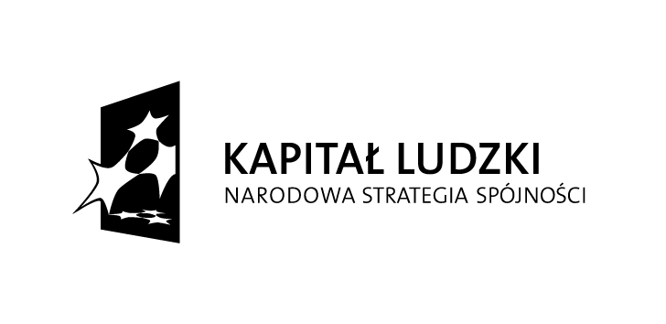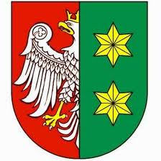

Projekt „Indywidualizacja procesu nauczania i wychowania uczniów klas I-III szkół podstawowych”

współfinansowany przez Unię Europejską
w ramach Europejskiego Funduszu Społecznego
(Program Operacyjny Kapitał Ludzki Działanie 9.1, Poddziałanie 9.1.2 Wyrównywanie szans edukacyjnych uczniów z grup o utrudnionym dostępie do edukacji oraz zmniejszanie różnic w jakości usług edukacyjnych)

Od listopada 2013 r. w Szkole Podstawowej w Dobiegniewie rozpoczęły się zajęcia pozalekcyjne w ramach aneksu do projektu „Indywidualizacja procesu nauczania i wychowania uczniów klas I-III szkół podstawowych” (projekt „Ucz się coraz lepiej”) współfinansowanego przez Unię Europejską ze środków Europejskiego Funduszu Społecznego.

Zajęcia realizowane będą do 26 czerwca 2014 r. w następujących modułach:

- zajęcia logopedyczne – 1 grupa
- zajęcia korekcyno-kompensacyjne – 1 grupa
- ogólnorozwojowe zajęcia sportowe – 2 grupy

Głównym celem projektu jest niwelowanie i korygowanie zaburzeń rozwojowych pojawiających się w wieku wczesnoszkolnym oraz wspomaganie rozwoju i sprawności fizycznej uczniów.
Organizacja zajęć dodatkowych łączy się z doposażeniem bazy szkolnej w pomoce dydaktyczne, które wpłyną na jakość i atrakcyjność prowadzonych zajęć. Na to zadanie pozyskano z EFS kwotę ponad 20 tysięcy złotych.

Projekt „Indywidualizacja procesu nauczania i wychowania uczniów klas I-III szkół podstawowych”

współfinansowany przez Unię Europejską
w ramach Europejskiego Funduszu Społecznego
(Program Operacyjny Kapitał Ludzki Działanie 9.1, Poddziałanie 9.1.2 Wyrównywanie szans edukacyjnych uczniów z grup o utrudnionym dostępie do edukacji oraz zmniejszanie różnic w jakości usług edukacyjnych)

W związku z oszczędnościami powstałymi podczas realizacji projektu szkoła otrzymała zgodę na powtórzenie następujących modułów zajęć dodatkowych:
- Zajęcia dla dzieci ze specjalnymi trudnościami w czytaniu i pisaniu, w tym także zagrożonych ryzykiem dysleksji – 40 godzin (5 grup po 8 godz.).
- Zajęcia dla dzieci z trudnościami w zdobywaniu umiejętności matematycznych –40 godzin (5 grup po 8 godz.).

Zajęcia prowadzone będą od 12 do 26 czerwca 2014 r.

